软件的缺陷：所有不满足需求或超出需求的都是软件的缺陷。
评判软件的质量好坏（描述）：（1）功能性 （2）可靠性 （3）可用性 （4）效率 （5）可移植性 （6）可维护性
软件质量：软件产品满足基本需求以及潜在需求（隐式需求）。
软件测试：使用技术手段验证软件是否满足需求。
提出了与软件测试相关的三个观点：
- 测试是为了证明程序有错，而不是证明程序是无错的。（做测试的目的）
- 一个好的测试用例是发现至今未发现的错误的测试。
- 一个成功的测试是发现了至今未发现的错误的测试。
测试的目的：为了验证程序有错，而不是验证程序无错。
软件测试过程模型—V模型
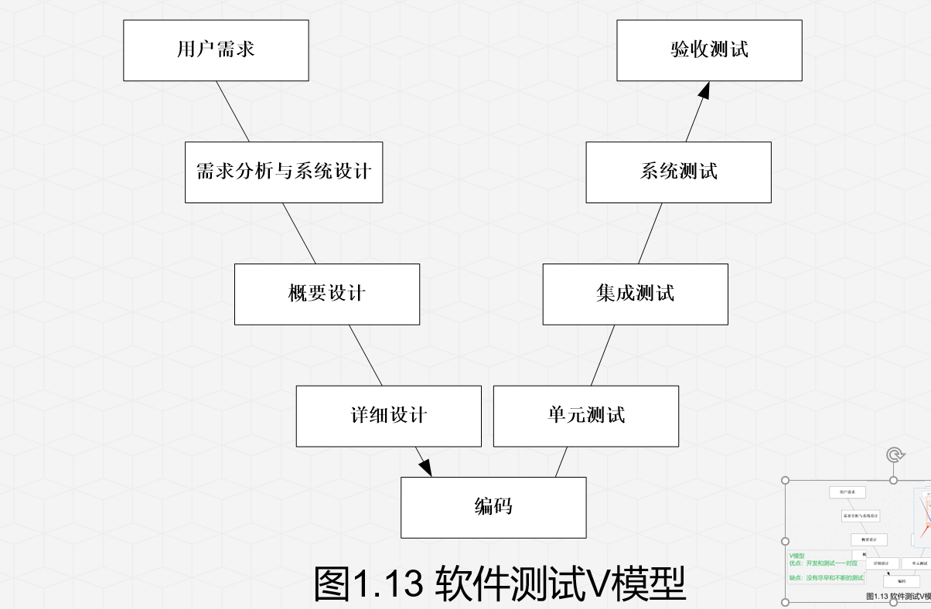
- 优点：
开发和测试阶段一一对应
- 缺点：
没有尽早和不断地进行软件测试，同时，测试介入太晚，用户需求在验收时才被验证。
软件测试过程模型—W模型
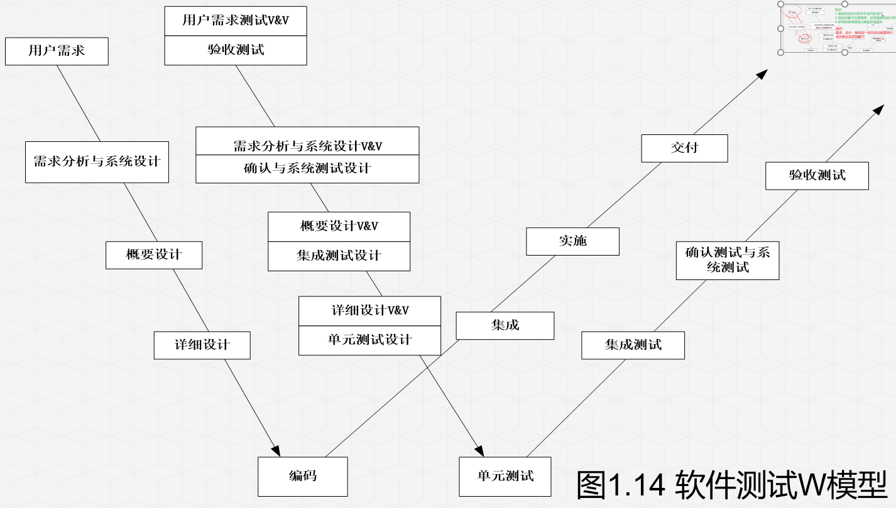
- 优点：
- 测试活动与软件开发同步进行。（并发）
- 测试对象不仅是程序，还有需求和设计。
- 今早发现缺陷以降低成本。
- 缺点：
需求、设计、编程等活动都是串行，无法不断测试（没有办法支持更加灵活的迭代）
软件的生存期：计划—需求分析（介入测试是最佳的）—设计—程序编码—测试—运行和维护
软件测试的分类
- 测试方法
- 黑盒测试（测功能）
- 白盒测试（测代码）
- 灰盒测试（无需掌握）
- 测试方式
- 静态测试（测界面、文档、代码可读）
- 动态测试（测功能、性能、模块）
- 测试过程
- 单元测试（对应系统开发阶段的详细设计）
对一个小的功能点（模块）进行测试，举例说明：微信的注册页面，每个模块的关联都是为了实现用户注册的功能。
注：测试人员一般不做单元测试，因为单元测试是程序员在开发过程中边写边测的，有利于提高软件的可用性和稳定性。
- 集成测试（对应系统开发阶段的概要设计）
对几个有关联性的模块进行整合测试，举例说明：拼积木，需要每一个积木（模块）完整，同时需要积木能够组合拼起来，成为一个整体（项目）。
注：测的比较多是软件的接口，所以集成测试也可以认为是对软件的接口进行测试，，并且对于其的测试是连续不断的。
- 冒烟测试（公司的内部人员客服、运营先帮你测测有误问题）
软件建立好后，对系统基本功能进行测试；重点检测系统的功能，不会深入进行测试。
- 系统测试
测试系统的所有功能，模拟所有用户的真实操作，硬、软件的联系。
举例：安装了360安全卫士，用户还觉得不安全；又装了一个金山毒霸（请问现在你的电脑还好吗？）
360安全卫士 —— QQ
- 验收测试
【开发—测试—公司内测—小批量真实用户内测】—>交付
Alpha阿尔法测试：内测（小范围、公司内部）
Beta北塔测试：公测（公开）
C测试：软件外包公司（独立性最高的！他做出的测试是最权威的）
软件测试的独立性： （4）＞（2）＞（1）＞（3）
- 开发部（有一个测试专员）
- 开发部和测试部（独立部门，各有领导）
- 开发部（只有程序员，没有测试员）
- 软件测试外包公司（公司的所有业务都是围绕测试展开）
什么是测试用例：设计一个情况，程序在这个情况下能够正常运行，并且达到程序设计预期的效果。不能运行（执行），代表这个软件是有缺陷的（bug），标示出来给程序员解决；解决完毕得到新版本之后，用新的用测吗？ 利用同一测试用例测试 ，确保问题得到解决（回归测试）。
软件测试的流程
- 需求分析
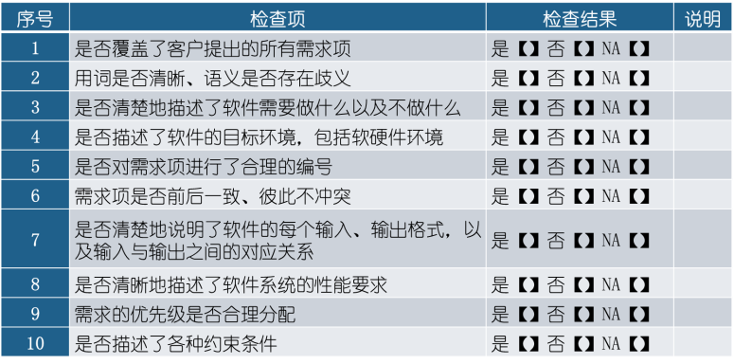
- 测试计划
- 测试过程中谁该测，谁不用测（延后测）
- 测试的策略：
测模块、测功能（功能测试、性能测试、安全性测试）
- 合理分配资源
- 测试进度（测试进度—开发什么时候提交最后期版本，跟踪测试最后一版）
- 风险
- 测试用例
- 执行测试
- 测试报告
软件测试的原则
- 所有测试的标准都是建立在用户需求之上。
- 软件测试必须基于“质量第一”的思想去开展各项工作，当时间和质量冲突时，时间要服从质量。
软件的质量：满足用户的基本需求和隐式需求
- 软件项目一启动，软件测试也就是开始，而不是等程序写完，才开始进行测试。（W模型）
- 事先定义好产品的质量标准，只有有了质量标准，才能根据测试的结果，对产品的质量进行分析和评估。（ANSI/IEEE 829）
- 穷举测试是不可能的。举少量的例子 1+2=3（只测）2+1=3
Ex：软件已经发布上线，但是还是存在缺陷，请问是测试人员的问题吗？
- 第三方进行测试会更客观，更有效。
- 软件测试计划是做好软件测试工作的前提。
- 测试用例是设计出来的，不是写出来的，所以要根据测试的目的，采用相应的方法去设计测试用例，从而提高测试的效率，更多地发现错误，提高程序的可靠性。
- 对发现错误较多的程序段，应进行更深入的测试。一般来说，一段程序中已发现的错误数越多，其中存在的错误概率也就越大。（注册登录、增删改查、支付接口）
- 重视文档，妥善保存一切测试过程文档(测试计划、测试用例、测试报告等)。
- 应当把“尽早和不断地测试”作为测试人员的座右铭
- 回归测试的关联性一定要引起充分的注意，修改一个错误而引起更多错误出现的现象并不少见。
- 测试应从“小规模”开始，逐步转向“大规模”。
- 不可将测试用例置之度外，排除随意性。
- 必须彻底检查每一个测试结果。
- 一定要注意测试中的错误集中发生现象，这和程序员的编程水平和习惯有很大的关系。二八定理（80%错误集中在20%模块当中）集群现象
- 对测试错误结果一定要有一个确认的过程。
测试用例设计说明：
- 标识符
测试设计过程说明和测试程序说明引用的唯一标识（测试用例编号）项目名称_模块名称_功能名称_001
- 测试项（测试标题）
测试用例的测试（目的），一句话表示。（测试模块+测试对象、方式、发生时间）
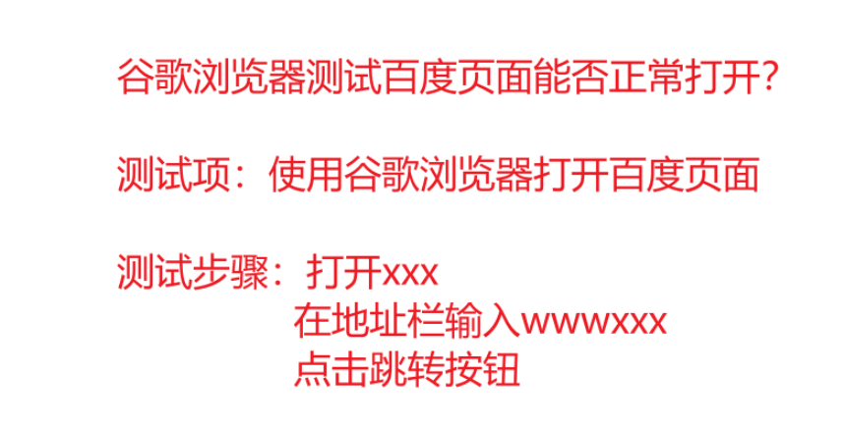
案例：教务系统登录模块用例设计
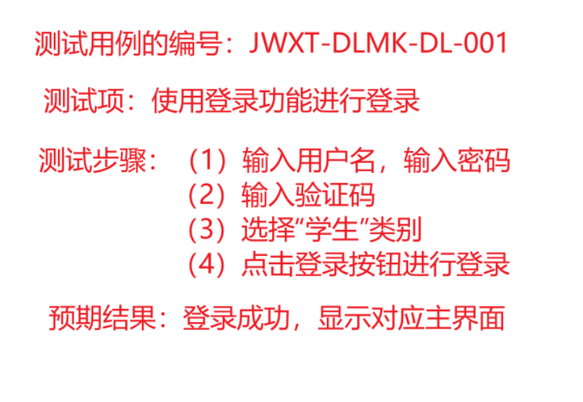
- 重要等级
低级：几乎不影响用户的使用体验。
中级：介于低级和高级之间，例如登录基础信息显示错误，目前暂时运行稳定，但是这个功能也要及时修复测试（一旦有问题）。
高级：测试过程中，非常重要的模块，缺少程序就运行不了。
- 预置条件（依赖）
一般依赖于该功能的上游，只追溯到上一个步骤。如果增加了一个测试用例，该用例的上游就会被删除（上一步依赖解除了）。
- 输入
验证信息
填入XXX信息
用户名：xxxxx
密码：xxxx
验证码：
按钮信息
打开XXX，点击【登录】按钮、打开XXX，点击【新增】按钮
页面跳转
打开XXX页面
- 预期结果
该条测试用例成功执行的结果（正确、准确）
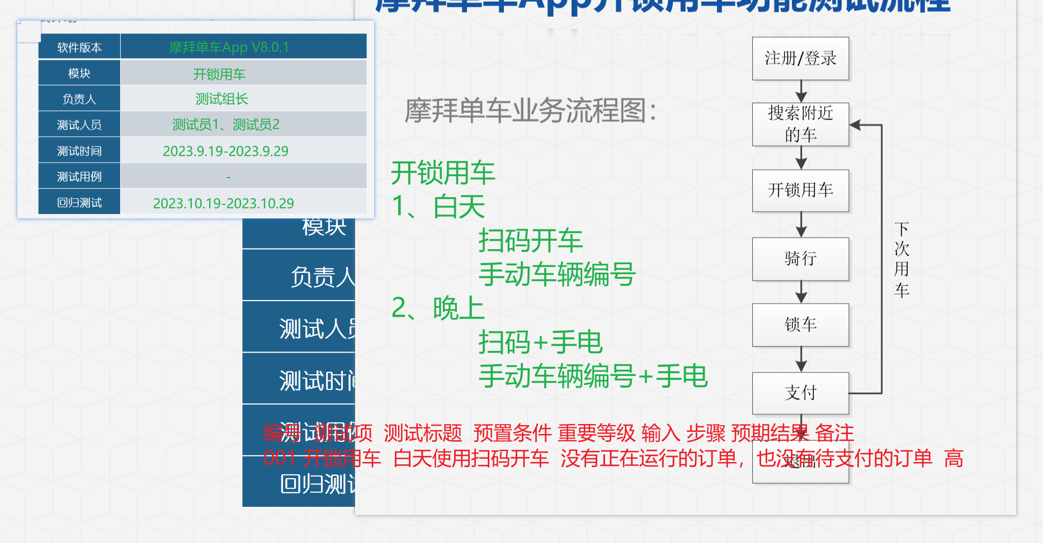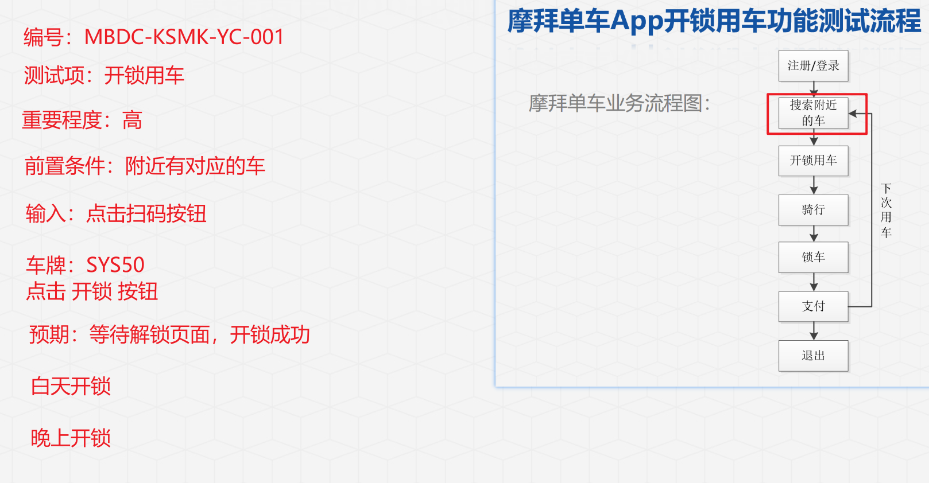

序号 | 用例说明 | 前置操作 | 操作 | 预期结果 | 备注
MBDC-KS-YC-001 | 开锁 | 附近有车，且车无故障，也没有待支付订单 | 白天扫码 | 进入数字解码页面，开锁成功
MBDC-KS-YC-002 | 开锁 | 附近有车，但有故障 | 白天扫码 | 无法开锁，提示车辆有故障，需重新扫码
MBDC-KS-YC-003 | 开锁 | 附近有车，有待支付订单 | 白天扫码 | 无法开锁，提示需要支付订单后才能解锁
MBDC-KS-YC-004 | 开锁 | 有正在运行的订单 | 白天扫码 | 无法开锁，提示正在骑行，需结束后支付才能另行解锁
MBDC-KS-YC-005 | 开锁 | 附近有车，且车无故障，也没有待支付订单 | 白天手动输入编号 | 进入数字解码页面，开锁成功
…
MBDC-KS-YC-009 | 开锁 | 附近有车，且车无故障，也没有待支付订单 | 晚上扫码 | 调用手电筒功能，扫码成功，进入数字解码页面，开锁
执行测试用例009的时候，开启扫码功能，但是手机却没有打开手电筒，导致夜晚环境无法用车（扫描不到二维码），请完善这个缺陷，并写出缺陷报告！
软件测试缺陷报告
缺陷ID | 20230918009
测试软件名称 | 摩拜单车App
测试软件版本 | 8.0.1
缺陷发现日期 | 20230918
测试人员 | 测试员1、2
缺陷描述 | 该版本软件的开锁用车功能在晚上扫码开锁时，应自动调用手电筒；但无法正常启动，导致扫码不成功，开锁失败。
附件（附图） | 附件一（附图）
缺陷类型 | 功能类缺陷
缺陷严重程度 | 严重
缺陷优先级 | 立即解决
测试环境 | 手机：iPhone 15  内存：8G  操作系统：iOS 16.3.1
重现步骤 | - 进入app页面，点击 “扫码开锁”按钮  - 手电筒未打开，扫码失败
备注 | 无
表1-1 软件缺陷报告
黑盒测试
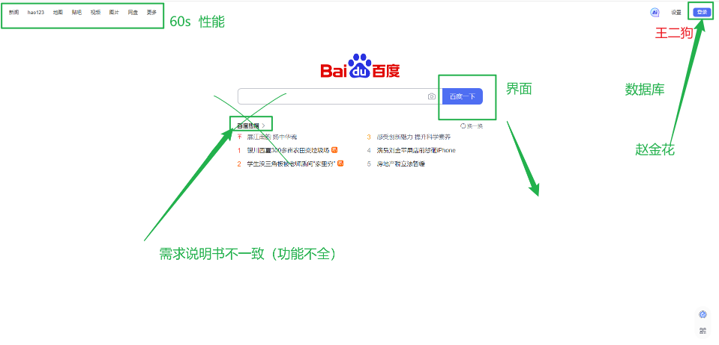
测试
测试数据进行选择（是什么？）等价划分法、边界值分析法
测试的步骤（怎么测）因果图法、判定表法、正交试验法、功能图法、场景法
黑盒测试的优缺点：
- 优点：简单、与软件内部结构无关，从用户的需求出发，基于文档操作，有针对性的解决问题。（需求说明书—需求文档—开发—测试—需求文档）
- 缺点：代码得不到测试，文档有误会影响测试结果，测试用例的准确性也会影响自身，自动化复用程度低。
软件测试的测试数据：等价类划分法、边界值分析法
软件测试的步骤：因果图法、判定表法、正交实验法、功能图法、场景法
等价类划分法
- 把程序的输入域分成若干个部分，每个部分选取少量代表性的数据作为测试用例。
- 每类代表性的数据在测试过程中等价于这一类中的其他值，如果其中一个例子发现错误，那么这一等价类中的其他例子都是错误的。（成绩在80-90分之间被称为良好）0-79 91-100 任意选出的一个数字92
- 反之，如果其中一个例子没有发现错误，即认为这一等价类中的其他例子均为正确。
举例：
一位数 0-9 相加 分几种情况讨论
相加之后还是一位数的 5之前的相加一定是一位数（1-4）
相加之后是两位数的 5之后相加一定是两位数（5-9）
等价类的分类
有效等价类：合理的有意义的数据
无效等价类：不合理的没有意义数据
Ex：手机号为11位 数字（Number）
有效等价类：手机号13699997777（11位）
无效等价类：手机号1378887777（10位）12位
等价类的原则
（1）在输入条件规定了取值范围或值的个数的情况下，可以确立一个有效等价类和两个无效等价类。
Ex：用户名输入框（规定了输入8-12个字符）
有效等价类：8<=x<=12 （选一个数据测试）
无效等价类：x<8或x>12 （各选一个数据测试）
（2）输入条件规定了输入值的集合或者规定了“必须如何”的条件的情况下，可确立一个有效等价类和一个无效等价类。
Ex：手机号必须为11位数字
有效等价类：手机号13699997777（11位）
无效等价类：手机号1378887777（10位）
（3）在输入条件是一个布尔量的情况下，可确定一个有效等价类和一个无效等价类。
填表单未婚（是 否）（是否离异） 是 否
（4）在规定了输入数据的一组值(假定n个)，并且程序要对每一个输入值分别处理的情况下，可确立n个有效等价类和一个无效等价类。
Ex：输入用户名和密码判断时
有效等价类：大家都登录成功 202011101001 123456
无效等价类：举一个输错的案例 u：202011101001 p：1234567
（5）在规定了输入数据必须遵守的规则的情况下，可确立一个有效等价类（符合规则）和若干个无效等价类（从不同角度违反规则）。
Ex：百度注册
有效等价类：设置后不可更改，中英文均可，14个英文或7个汉字 张三爱丽丝
无效等价类：11@@11我、1111111、@www55、zhangsanzzzzzzz
在确知已划分的等价类中各元素在程序处理中的方式不同的情况下，则应再将该等价类进一步划分为更小的等价类。
案例：
- Nextdate()函数包含3个变量：month、day和year，函数的输出为输入日期后一天的日期。
- 例如，输入为2000年3月3日，则函数的输出为2000年3月4日。
- 要求输入变量month、day和year均为整数值，并且满足条件：1≤month≤12，1≤day≤31，1920≤year≤2050。
Year：（1）y1：1920≤year≤2050（平、y2闰年） （2）y3：year<1920 （3）y4：year > 2050
Month：（1）1≤month≤12 [2月份 28 29 大小月 30 31]
M1：1,3,5,7,8,10,12 M2：2（平，闰年） M3：4，6，,9，11
- M4：month<1 （3）M5：month>12
Day：（1）1≤day≤31
D1：1-28 D2：29 D3：30 D4：31
- D5：day<1 （3）D6：day>31
NextDate：N1：Day += 1、N2：Day=1，Month += 1、N3：Day=1 Month：1 N4-N6 越界
序号 | 有效等价类 | 序号 | 无效等价类
001 | y1 | 002 | Y3
004 | Y4 | 003 | Y4

测试用例 | 日期 | 月份 | 年份 | 预期结果 | 等价类覆盖
Case_001 | 15 | 6 | 1999 | 1999.6.16 | D1,M3,Y1,N1
Case_002 | 26 | 8 | 1997 | 1997.8.27 | N1,D1,M1,Y1
Case_003 | 30 | 6 | 1997 | 1997.7.1 | Y1,M3,D3,N2
Case_004 | 30 | 8 | 2000 | 2000.8.31 | Y2,M1,D3,N1
… |  |  |  |  | …
边界值分析法：对有无效等价类划分的线（边界）
Ex：比如百度的注册用户名规则是：输入不超过15个字符
有效：1-15 无效：大于15或小于1
边界值的划分：1（min） 15（max） 次边界值：略小于（min+） 略大于（max-）
2-14这一类的值就被称为正常值
如何判定边界值，边界值的划分原则是什么
- 如果输入条件规定值的范围，则应该取到这个数范围的边界值（6-18），以及刚好超越这个范围边界的值作为测试的输入数据
- 如果输入条件规定了值的个数，则应该取最大个数、最小个数，比最大数多一，比最小数少一（只允许输入一个三位数）100-999
边界值是一个特定数据
书本P55页 （边界值分析法的原则）
例子：用户名注册的表单（要求输入6-18位的字符）
边界值：6 18 次边界值： 5 7 17 19
（6 < x < 18）最小值 次小值 正常值 次大值 最大值
边界值：6 7 8 16 17 18
输入一个4位数（整数数字） 1000-9999
文本框（150字以内） 小于等于150
边界值：null 1 149 150 151
1-100（数字）选5个值：1 2 50 99 100 7个值：0.9 1 2 50 99 100 100.1
案例：学生成绩管理系统（有效值0-100）
测试模块 | 方法 | 用例 | 输入 | 预期输出
成绩录入 | 边界值分析法 | 001 | 0 | 录入成功
成绩录入 | 边界值分析法 | 002 | -1 | 录入失败
成绩录入 | 边界值分析法 | 003 | 1 | 录入成功
成绩录入 | 边界值分析法 | 004 | 99 | 录入成功
成绩录入 | 边界值分析法 | 005 | 100 | 录入成功
成绩录入 | 边界值分析法 | 006 | 101 | 录入失败
成绩录入 | 边界值分析法 | 007 | 50 | 录入成功
三角形案例（直角 钝角 锐角【等腰、等边】）
普通 等腰 等边 不是三角形
（1-100之间）边长 两边之和大于第三边
测试用例 | 输入 | 边界 | 预期输出
Case_001 | 50 50 1 | 1 | 等腰
002 | 50 50 2(次 正常) | / | 等腰
003 | 50 50 50 | / | 等边
004 | 50 50 99 | / | 等腰
005 | 50 50 100 | 100 | 不构成
005是一个bug（缺陷）
余额宝提现的问题
快速到账（2小时）每天10000元
普通到账（24小时）没有限制
等价类划分法：
答/解：根据题意，可将提现功能划分为快速到账和普通到账两种
- 快速到账
- 有效等价类：0＜提现金额≤10000
- 无效等价类：提现金额＞10000；提现金额≤0
- 普通到账
- 有效等价类：0＜提现金额≤余额
- 无效等价类：提现金额＞余额；提现金额≤0
根据等价类划分，可设计如下所示的等价类表
功能 | 有效等价类 | 编号 | 无效等价类 | 编号
快速到账 | 0＜提现金额≤10000 | 1 | 提现金额＞10000 | 2
快速到账 | 0＜提现金额≤10000 | 1 | 提现金额≤0 | 3
普通到账 | 0＜提现金额≤余额 | 4 | 提现金额＞余额 | 5
普通到账 | 0＜提现金额≤余额 | 4 | 提现金额≤0 | 6
鉴于快速到账的提现规则为每日最高提现10000元，并未设置提现次数，故可将上表做细分，如下所示：
功能 | 有效等价类 | 编号 | 无效等价类 | 编号
快速到账  （第1次提） | 0＜提现金额≤10000 | 1 | 提现金额＞10000 | 2
快速到账  （第1次提） | 0＜提现金额≤10000 | 1 | 提现金额≤0 | 3
快速到账  （第n次提） | 0＜提现金额≤10000-已提现金额 | 7 | 提现金额＞10000-已提现金额 | 8
快速到账  （第n次提） | 0＜提现金额≤10000-已提现金额 | 7 | 提现金额≤0 | 9
普通到账 | 0＜提现金额≤余额 | 4 | 提现金额＞余额 | 5
普通到账 | 0＜提现金额≤余额 | 4 | 提现金额≤0 | 6
根据题意，账户余额为50000元，可设计如下测试用例：
测试用例 | 功能 | 金额 | 覆盖等价类 | 预期输出
Case_01 | 快速到账（第1次提） | 2000 | 1 | 提现成功
Case_02 | 快速到账（第n次提） | 8000 | 7 | 提现成功
Case_03 | 快速到账（第n次提） | 200 | 8 | 提现失败，余额不足
Case_04 | 快速到账（第1次提） | 0 | 3 | 提现失败，请输入提现金额
Case_05 | 快速到账（第1次提） | 20000 | 2 | 提现失败，额度不足

边界值分析法：
答：根据题意所示，可将提现功能划分为快速到账和普通到账两种
1、快速到账（第1次）
假设第一次提现金额为2000元，则可得到1 10000两个边界值，测试数据：0 1 2 2000 9999 10000 10001
2、快速到账（第n次）
由于第一次提现2000元，则可得到1 8000两个边界值，测试数据：0 1 2 4000 7999 8000 8001
3、普通到账
由于用户账户余额为50000元，则可得到1 50000两个边界值，测试数据：0 1 2 30000
49999 50000 50001
根据以上信息可设计如下表所示的测试用例：
测试用例 | 功能 | 金额 | 被测边界 | 预期输出
Case_01 | 快速到账（第1次） | 0 | 1 | 提现失败，请输入提现金额
Case_02 | 快速到账（第1次） | 1 | 1 | 提现成功
Case_03 | 快速到账（第1次） | 2 | 1 | 提现成功
Case_04 | 快速到账（第1次） | 2000 | / | 提现成功
Case_05 | 快速到账（第1次） | 9999 | 10000 | 提现成功
Case_06 | 快速到账（第1次） | 10000 | 10000 | 提现成功
Case_07 | 快速到账（第1次） | 10001 | 10000 | 提现失败，额度不足
Case_08 | 快速到账（第n次） | 0 | 1 | 提现失败，请输入提现金额
Case_09 | 快速到账（第n次） | 1 | 1 | 提现成功
Case_10 | 快速到账（第n次） | 2 | 1 | 提现成功
Case_11 | 快速到账（第n次） | 4000 | / | 提现成功
Case_12 | 快速到账（第n次） | 7999 | 8000 | 提现成功
Case_13 | 快速到账（第n次） | 8000 | 8000 | 提现成功
Case_14 | 快速到账（第n次） | 8001 | 8000 | 提现失败，额度不足

因果图法（因：条件 果：结果）
- 一种适用于多种输入条件结合的测试
- 根据输入条件的组合、约束条件以及输出条件的因果关系
- 方便检查程序之间的各种组合关系
四种基本关系
- 恒等：若c1是1，则e1也为1，否则e1为0。
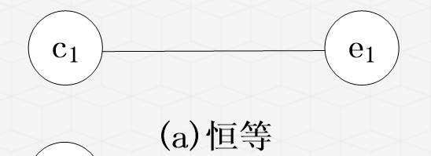
- 非(~)：若c1是1，则e1为0，否则e1为1。
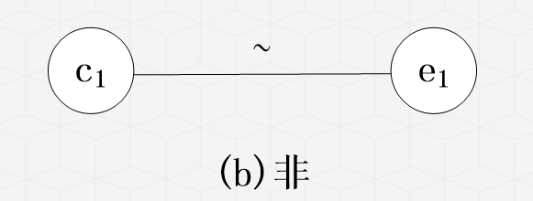
- 或(∨)：若c1或c2或c3是1，则e1为1，否则e1为0。
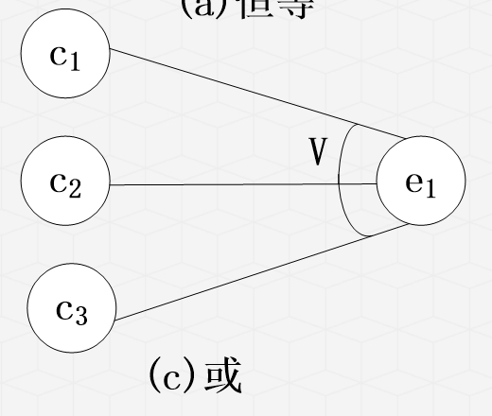
（4）与(∧)：若c1和c2都是1，则e1为1，否则e1为0。
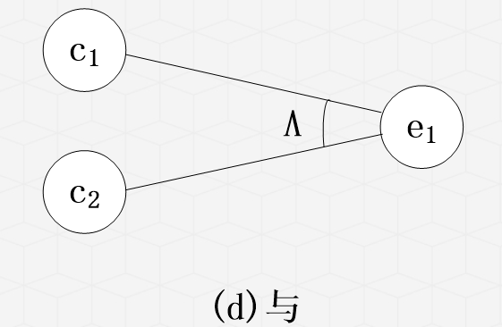
四种约束关系
输入：
E约束（异）：a和b至多一个为1，那么a b不能同时为1
I约束（或）：a b c至少一个为1，a b c 可以同时为1，不能同时为0
O约束（唯一）：a b 有且只有一个为1
R约束（要求）：a为1时，b必须为1，不存在a为1时b为0
输出：
M约束（强制）：如果a为1时，b强制为0（注册，注册成功的时候，会不会输出的结果为注册失败？）
案例：
自动售货机（能处理5角和1元两种面值的货币）
有两种饮料可供选择，分别是橙汁和矿泉水，当投入的硬币为5角时，能按橙汁出橙汁，按矿泉水出矿泉水；当投入的硬币为1元时，能按橙汁出橙汁，按矿泉水出矿泉水，并找零5角，设计一个因果图法分析用例。
解/答：根据题意，原因和结果分析如下。
原因：c1——投5角；c2——投1元；c3——按 “橙汁”按钮；c3——按 “矿泉水”按钮
结果：e1——出橙汁；e2——出矿泉水；e3——找零5角
中间状态：11——投币；12——按钮
根据原因和结果分析，设计因果图。
原因： 结果：
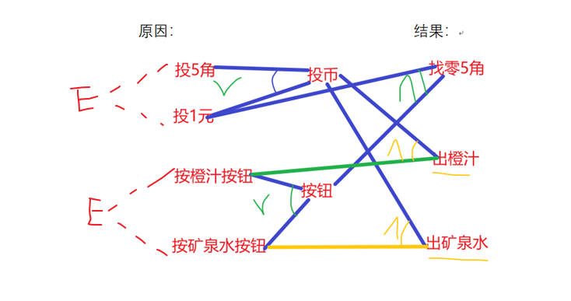
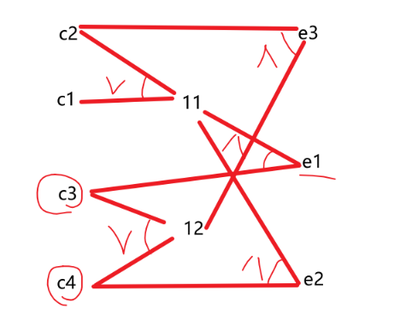
根据因果图分析可设计如下表所示的测试用例：
原因 |  | C1 | C2 | C3 | C4 | C5(bug) | C6(bug) | C7(bug)
投币 | 投5角 | 1 | 0 | 1 | 0 | 0 | 1 | 1
投币 | 投1元 | 0 | 1 | 0 | 1 | 0 | 0 | 1
按钮 | 按橙汁 | 1 | 1 | 0 | 0 | 1 | 0 | 0
按钮 | 按矿泉水 | 0 | 0 | 1 | 1 | 0 | 0 | 0
结果 |  | e1 | E2 | E3 | E4 | E5 | E6 | E7
 | 出橙汁 | 1 | 1 | 0 | 0 | 1 | 1 | 0
 | 出矿泉水 | 0 | 0 | 1 | 1 | 0 | 1 | 0
 | 找5角 | 0 | 1 | 0 | 1 | 0 | 0 | 1
根据上表所示，可得出根据原因c5、c6、c7得出的结果e5、e6、e7为存在缺陷的测试用例，不能作为测试设计使用。

解/答：根据题意，原因和结果分析如下
原因：c1——投5角；c2——投1元；c3——按 “橙汁”按钮；c4——按 “矿泉水”按钮
结果：e1——出橙汁；e2——出矿泉水；e3——找零5角
中间状态：11——投币；12——按钮
根据原因和结果分析，可设计如下图所示的因果图。
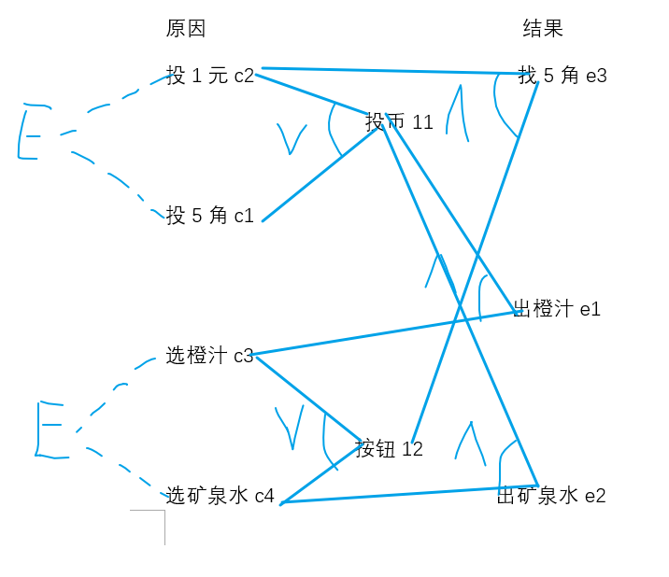
根据因果图分析可设计如下表所示的测试用例：
原因 |  | C1 | C2 | C3 | C4 | C5(bug) | C6(bug) | C7(bug)
投币 | 投5角 | 1 | 0 | 1 | 0 | 0 | 1 | 1
投币 | 投1元 | 0 | 1 | 0 | 1 | 0 | 0 | 1
按钮 | 按橙汁 | 1 | 1 | 0 | 0 | 1 | 0 | 0
按钮 | 按矿泉水 | 0 | 0 | 1 | 1 | 0 | 0 | 0
结果 |  | e1 | E2 | E3 | E4 | E5 | E6 | E7
 | 出橙汁 | 1 | 1 | 0 | 0 | 1 | 1 | 0
 | 出矿泉水 | 0 | 0 | 1 | 1 | 0 | 1 | 0
 | 找5角 | 0 | 1 | 0 | 1 | 0 | 0 | 1
根据上表所示，可得出根据原因c5、c6、c7得出的结果e5、e6、e7为存在缺陷的测试用例，不能作为测试设计使用。
决策表法（判定表）
概念：适用于多条件组合内容和结果的分析
分析：多逻辑条件下执行不同操作情况的工具
例：国家励志奖学金：成绩不能太差（挂科）、班级活动（班级活动不闻不问）、材料的支撑（助学金）
国家奖学金：学习成绩排在全年级前5，综测排名也要在前5 （积极参加各种活动，拿了很多奖）
小明：经常参加班级活动、有材料支撑，但再一次考试中作弊了。（不能）
如果有一个程序，必须先做完A再做B最后到C
决策表的组成
- 条件桩：列出了问题得所有条件，通常认为列出的条件次序无关紧要。（列出满足这个程序的所有条件——需求）
如果有一个程序，必须先做完A再做B最后到C 不行
- 动作桩：列出了问题规定可能采取的操作，这些操作的排列顺序没有约束。（程序采取的所有操作）
缺陷用例严重 一般 次要 建议（立即解决、高优先级、正常排队、低优先级）
- 条件项：列出针对它条件桩的取值，在所有可能情况下的真假值。
经常参加班级活动（Y、N）
（4）动作项：列出在条件项的各种取值情况下应该采取的动作。
缺陷等级 | 严重 | Y
缺陷等级 | 一般 | N
优先级 | 立即解决 | √
优先级 | 高优先级
公司的机器（1、功率是否大于50马力；2、维修记录是否不全；3、运行超过了10年吗？）
动作：进行优先处理；作其它处理
决策表法的规则个数：真假数的条件桩次方 2的三次方 = 8
决策表构造的步骤
（1）确定规则的个数。假如有n个条件，每个条件有两个取值(0,1)，故有2的n次方种规则；
（2）列出所有的条件桩和动作桩；
（3）填入条件项；填入动作项，等到初始判定表；
（4）简化，合并相似规则(相同动作)。-表示简化合并后的条件项
决策表的优点是它能把复杂的问题按各种可能的情况一一列举出来，简明易懂，也可避免遗漏。其缺点是不能表达重复执行的动作，例如循环结构。
案例分析：
有一家公司采购部门做订单检查
1、如果金额在200元以上（超过200）订单的核准日期无过期的，可以申请核准单和提货单
2、如果金额超过200元，但是核准日期已过期的，可以申请提货单但不能被批准申请批准单
3、如果金额低于200元，无论核准日期是否在规定范围内，都可以免批申请双单；同时还会附带日期提醒单（过期时才会发提醒单）
解/答：
（1）确定规则的个数。
根据题意

